31.01.2018
Daugavpils 32.pirmsskolas izglītības iestādē sākas būvdarbi.
10.janvārī parakstītas vienošanās starp Centrālo finanšu un līgumu aģentūru un Daugavpils pilsētas domi, par SAM 4.2.2. projekta Nr. 4.2.2.0/17/I/055 „Daugavpils 32.pirmsskolas izglītības iestādes ēkas energoefektivitātes paaugstināšana un fasāžu apdare Malu ielā 7, Daugavpilī” īstenošanu.
Atbilstoši 2017.g.29.decembrī noslēgtam līgumam ar SIA „Energobaltika” tika uzsākti būvdarbi, kuru ietvaros ir ieplānots veikt sekojošās darbības:
- Ārējās fasādes nosiltināšana;
- Ventilācijas sistēmas atjaunošana;
- Siltumapgādes sistēmas rekonstrukcija;
- Energoefektīva apgaismojuma uzstādīšana.
Būvdarbu veikšana tika sadalīta trīs kārtās, lai nodrošinātu maksimāli ērtu un drošu vidi iestādes audzēkņiem, personālām un vecākiem projekta īstenošanas laikā. Informācija par atbildīgiem būvspeciālistiem ir izvietota informācijas stendā būvlaukumā.
Paredzēts būvdarbu izpildes laiks ir 18 mēneši.
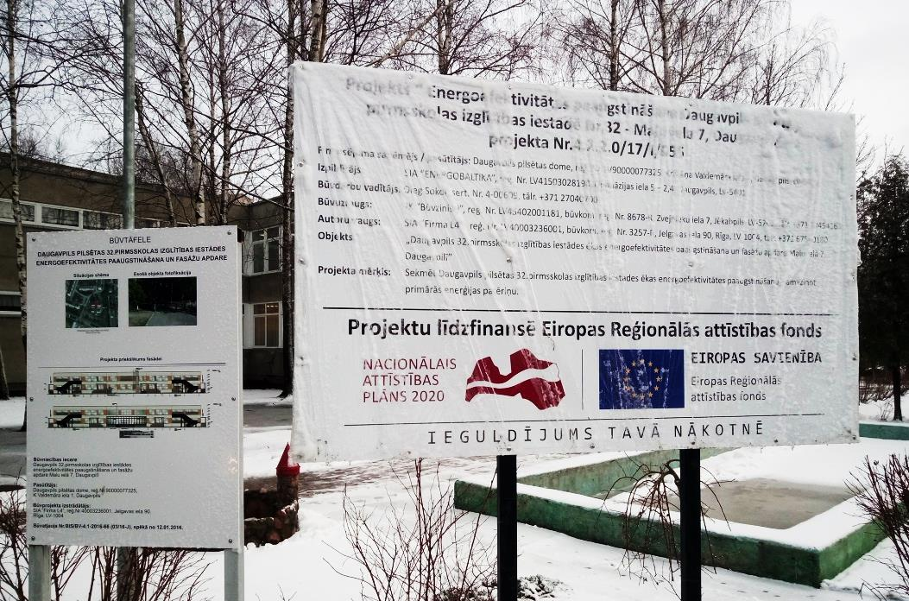
Projekta mērķis ir sekmēt Daugavpils pilsētas 32.pirmsskolas izglītības iestādes ēkas energoefektivitātes paaugstināšanu, samazinot primārās enerģijas patēriņu.
Projekta kopējie izdevumi: 1 686 941.62 EUR, no tiem kopējie attiecināmie izdevumi: 897 586.55 EUR, no tiem ERAF finansējums: 85% no attiecināmajiem izdevumiem, nepārsniedzot 762 948.57 EUR

